Eglise Réformée de France, Région Nord-Normandie

NOUVELLES REGIONALES

________________________________________________________N°39 mai 2009_____________

NOUVELLES PERSONNELLES
Nous exprimons nos pensées et nos prières auprès d’Edmond et Lalao Andrianavony suite à la grave maladie de Lalao. Que le Seigneur soit votre soutien et votre force

SUFFRAGANCES d’ETE
Cet été, la région accueillera trois suffragants d’été. Herizo Ratovomanana sera à Maubeuge-Thiérache pour le mois de juillet. Guy-Bertrand Ngougo Fosto à Maubeuge-Thiérache pour le mois d’août et Mireille Akouala sera avec sa famille à Bolbec/Le Havre pour le mois d’août.

CALENDRIER
16 mai - Commission régionale immobilière (CRI)
21-24 mai –Synode national
6 juin – Commission régionale animation financière (CRAF)
8-9 juin – Pastorale régionale à Raismes
27 juin – Conseil régional
Quelques échos du Conseil régional

Le conseil régional s’est réuni le samedi 9 mai au défap. Une grande partie de l’ordre du jour était consacrée à la préparation du prochain synode régional :

- Elections. Le conseil régional poursuit son discernement pour faire appel aux personnes pour le renouvellement du conseil régional ainsi que celui de la délégation régionale pour le Synode national.
- La période d’ouverture des expérimentations. Sur la demande du Conseil national, le conseil régional a préparé un bilan avec des propositions de modifications de Discipline dans le cadre de la période triennale d’expérimentations (2007-2010) en vue du Synode national de 2010. Le Conseil régional a discerné 4 champs d’expérimentation qui interrogent la Discipline : ministère à dimension régionale; l’organisation de l’Eglise en secteur; solidarité consistoriale; service d’aumônerie des hôpitaux. Après sa séance du mois de juin, les Eglises locales recevront ce document en vue du synode régional.
- Solidaires au nom du Christ! Les Eglises ont reçu les consignes des rapporteurs pour préparer le thème synodal. Le conseil régional encourage les conseils presbytéraux d’associer à leurs réflexions les équipes “entraides” au sein de la paroisses ou organisées en “Entraide protestante” 1901.
Le conseil régional encourage les paroisses à promouvoir le grand rassemblement des jeunes de Lyon cet été:


En ce qui concerne les contributions régionales, la situation est à peu près équivalente à celle de 2008, ce qui n’empêche pas d’encourager certaines Eglises d’accéder à leur premier versement pour 2009. Le Conseil régional poursuit son effort par le biais de la CRAF, afin de proposer aux Eglises locales
des outils pour l’animation financière

STATISTIQUES
Pensez à envoyer au secrétariat régional, les statistiques, les états récapitulatifs de 2008 et la fiche du nouveau conseil presbytéral avec les délégations pour le consistoire et la Région.

GRAND KIFF
Grand Rassemblement Jeunesse à Lyon du 18 au 22 juillet. Le Pasteur Robin Sautter (Artois) accueillera et centralisera les inscriptions pour organiser un transport collectif à la charge de la Région. www.erartois.com

CALVIN 09
La S.H.P.F (Société d’Histoire pour le protestantisme français) édite un ouvrage de 416 pages sur Jean Calvin et la France en pris de vente de 32 Euros. Textes réunis par Bernard Cottret et olivier Millet. Les pasteurs peuvent bénéficier du tarif spécial 20 Euros, juqu’au 10 juillet. Commande adresser à : un-temps-pour-tout@wanadoo.fr

JOURNEE DES CONSEILLERS
90 conseillers presbytéraux ont participé à la Journée des Conseillers et des Ministres autour du thème des ministères, le 28 mars.
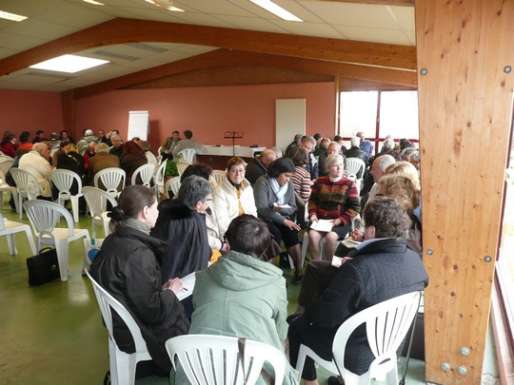
Pour les nouveaux conseillers,cette journée a été l’occasion d’approfondir le sens de leur ministère au service de l‘unité l’Eglise.

APFP – Talents
L’Association Pour les Familles Pastorales relance une campagne de soutien et un appel aux dons et aux legs. Faites savoir autour de vous l’action et la mission de l’APFP en faveur des familles pastorales et leurs enfants étudiants.

PROTESTANTS en FETE
“Témoins ensemble”. Du 30 octobre au 1er novembre 2009 à Strasbourg, la FPF lance un premier rassemblement national protestant. De la pub et des infos sont arrivés directement aux ministres avec dépliants et affiches. Toutes les informations pratiques, ainsi que la programmation, actualisé au fur et à mesure sont sur www.protestantsen fete2009.org.
Ce rassemblement est une bonne occasion de voyage de paroisse pour être hébergé chez l’habitant. Quelle Eglise, quel secteur, quel consistoire prévoit d’y aller? Faites signe au secrétariat régional pour éventuellement un transport commun.

JEUNESSE – MISSION
Au mois d’août aura lieu un échange de jeunes entre les jeunes venant de l’Eglise Unie de Zambie (UCZ), l’Eglise Unie d’Angleterre (URC) et la Région Nord-Normandie. Pour la période de 10 au 13 août 8 jeunes de 16-21 ans provenant de notre Région peuvent y participer. En 2010, cet échange-jeunesse aura lieu en Zambie et en 2011 en Nord-Normandie. Qui parmi vos jeunes ont envie d’entrer dans cette dynamique. Pour plus d’info, contactez Richard Taufer, 02.35.39.83.27

CONGES - MINISTRES
Afin de bien organiser les présences des pasteurs durant les mois juillet-août, et pour assurer la continuité du ministère, les équipes pastorales des consistoires sont priées d’envoyer au secrétariat le tableau des présences.

